Отчёт по лабораторной работе 5
Простые сети в GNS3. Анализ трафика
Гафоров Нурмухаммад
Содержание

1 Введение

1.1 Цель работы
Построение простейших моделей сети на базе коммутатора и маршрутизаторов FRR и VyOS в GNS3, анализ трафика посредством Wireshark.

2 Ход выполнения

2.1 Анализ трафика в GNS3 посредством Wireshark
В среде GNS3 была создана простейшая сеть, состоящая из двух виртуальных компьютеров (PC1-ngaforov, PC2-ngaforov) и коммутатора msk-ngaforov-sw-01. Устройства были соединены между собой стандартными Ethernet-кабелями.
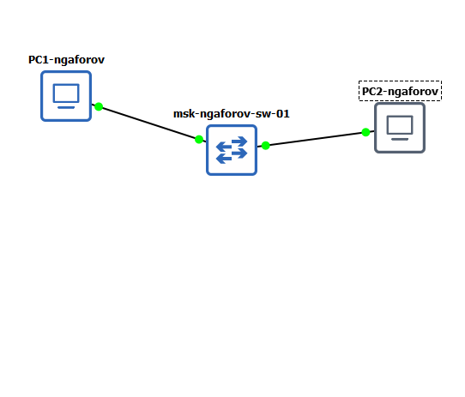
Рис. 1: Топология сети в GNS3
После запуска каждого из узлов были открыты консоли VPCS. Для проверки доступных команд на терминале PC1-ngaforov введена команда ? , которая вывела справку по доступным функциям, включая работу с IP, ARP, ping и сохранением конфигурации.
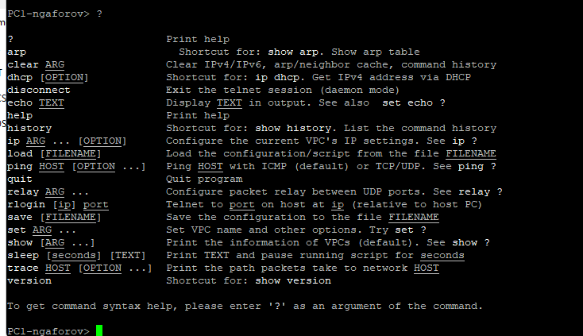
Рис. 2: Просмотр справки по командам VPCS
На узле PC1-ngaforov был задан IP-адрес 192.168.1.11/24 с указанием шлюза 192.168.1.1 командой ip 192.168.1.11/24 192.168.1.1. После проверки отсутствия дублирующего адреса конфигурация была успешно сохранена с помощью команды save. Аналогичные действия были выполнены для PC2-ngaforov, которому присвоен IP-адрес 192.168.1.12/24 и шлюз 192.168.1.1.
Далее была выполнена проверка связности между узлами с помощью команды ping. Узлы успешно обменялись ICMP-эхо-запросами и ответами, что подтвердило корректную настройку адресов и функционирование коммутатора.
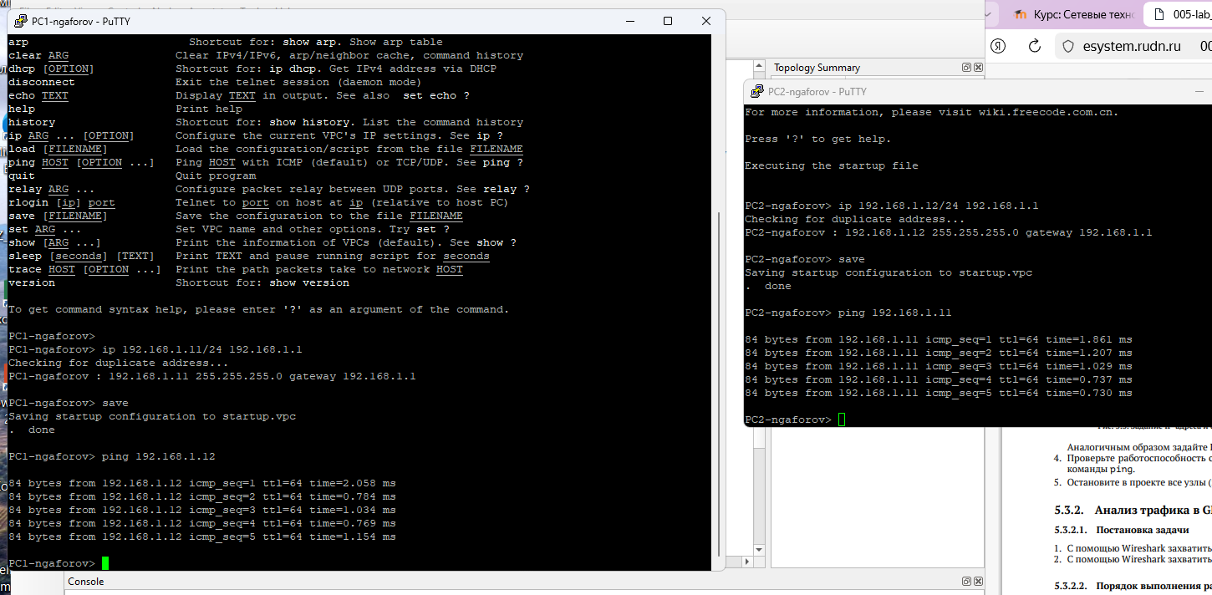
Рис. 3: Настройка IP-адресов и проверка связи между узлами
Для анализа сетевого обмена был запущен Wireshark на соединении между коммутатором и ПК PC1. В момент активации узлов зафиксированы ARP-кадры типа Gratuitous ARP, указывающие, что устройства объявляют свои IP-адреса в сети (192.168.1.11 и 192.168.1.12).
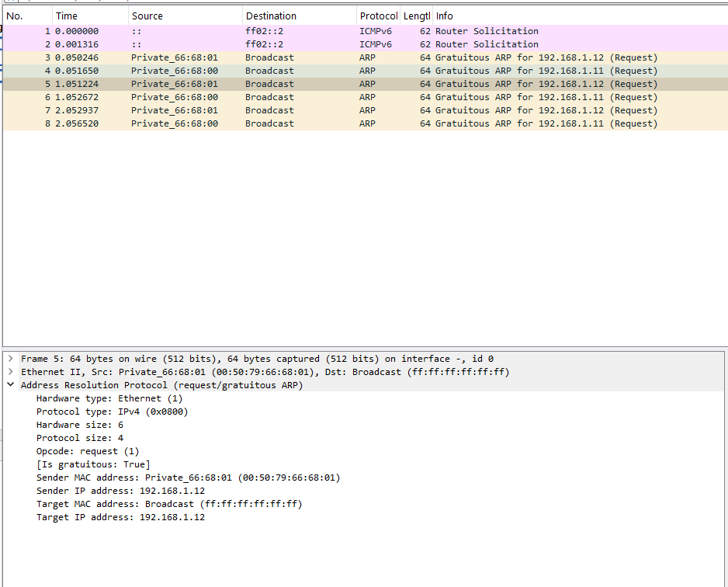
Рис. 4: Захват ARP-пакетов в Wireshark
Далее на PC2-ngaforov были протестированы различные режимы работы команды ping. После вывода справки (ping /?) последовательно были выполнены эхо-запросы в режимах ICMP, UDP и TCP к адресу 192.168.1.11.
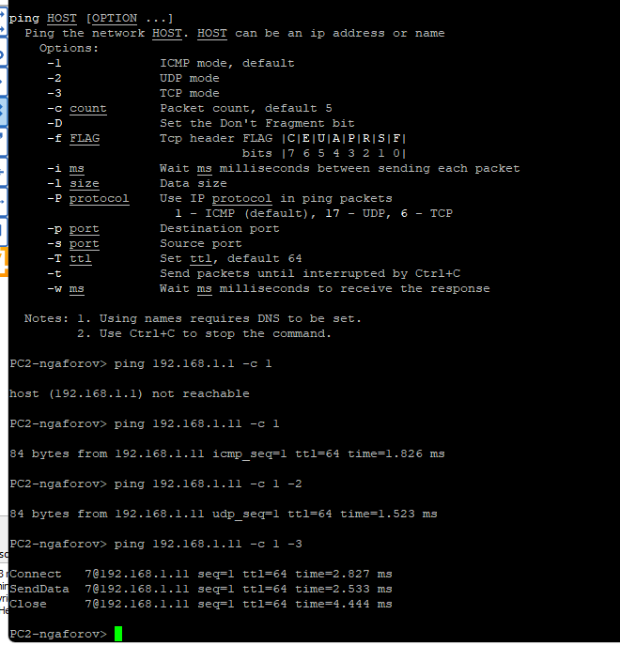
Рис. 5: Выполнение ping в различных режимах на PC2
В Wireshark отобразились соответствующие типы пакетов. При ICMP-запросе наблюдался стандартный обмен пакетами Echo Request и Echo Reply между узлами 192.168.1.11 и 192.168.1.12, что подтверждает корректную реализацию базового ICMP-протокола.
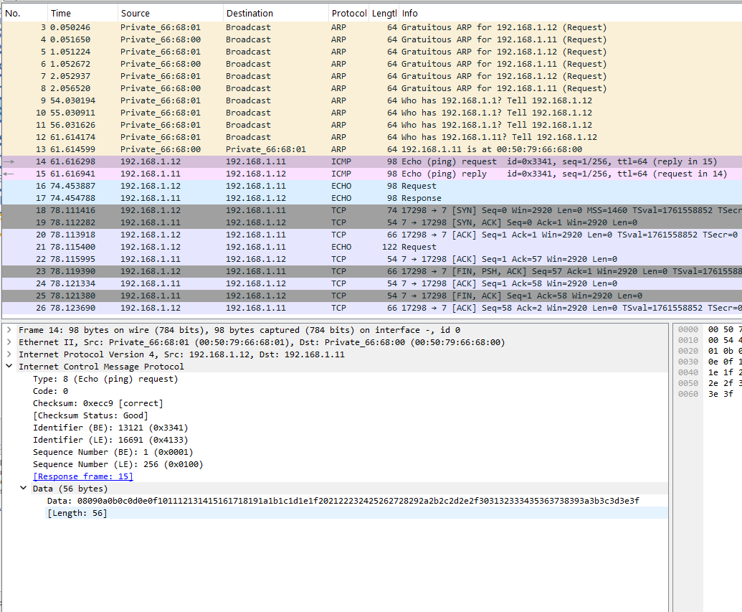
Рис. 6: ICMP-запрос и ответ между узлами
В режиме UDP зафиксированы пакеты, передаваемые с порта 16417 на порт 7, содержащие эхо-данные. Эти кадры имеют протокол UDP и длину 64 байта, что соответствует эхо-запросу без подтверждения на транспортном уровне.
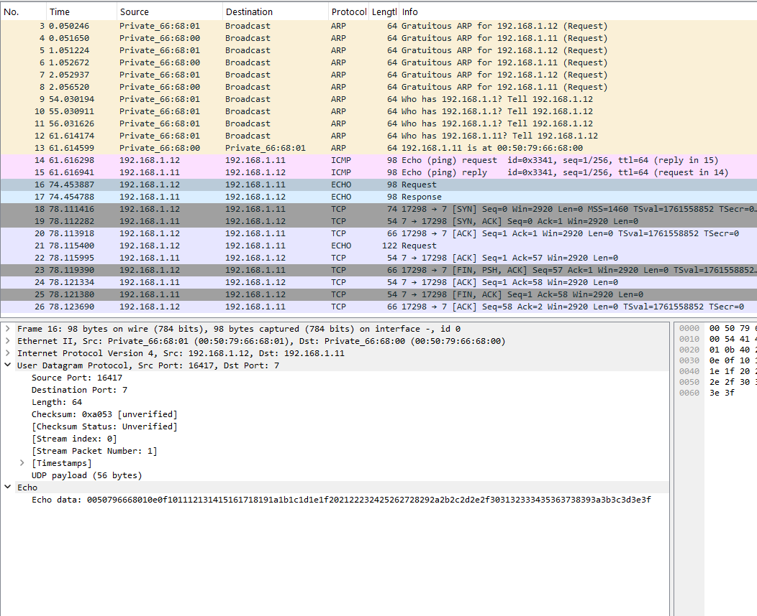
Рис. 7: Захват UDP-пакетов в Wireshark
При использовании TCP наблюдалось установление соединения (последовательность SYN, SYN-ACK, ACK) и передача эхо-данных в рамках установленной сессии. В окне Wireshark видно, что TCP-соединение было успешно завершено с обменом сегментов подтверждения (FIN, ACK).
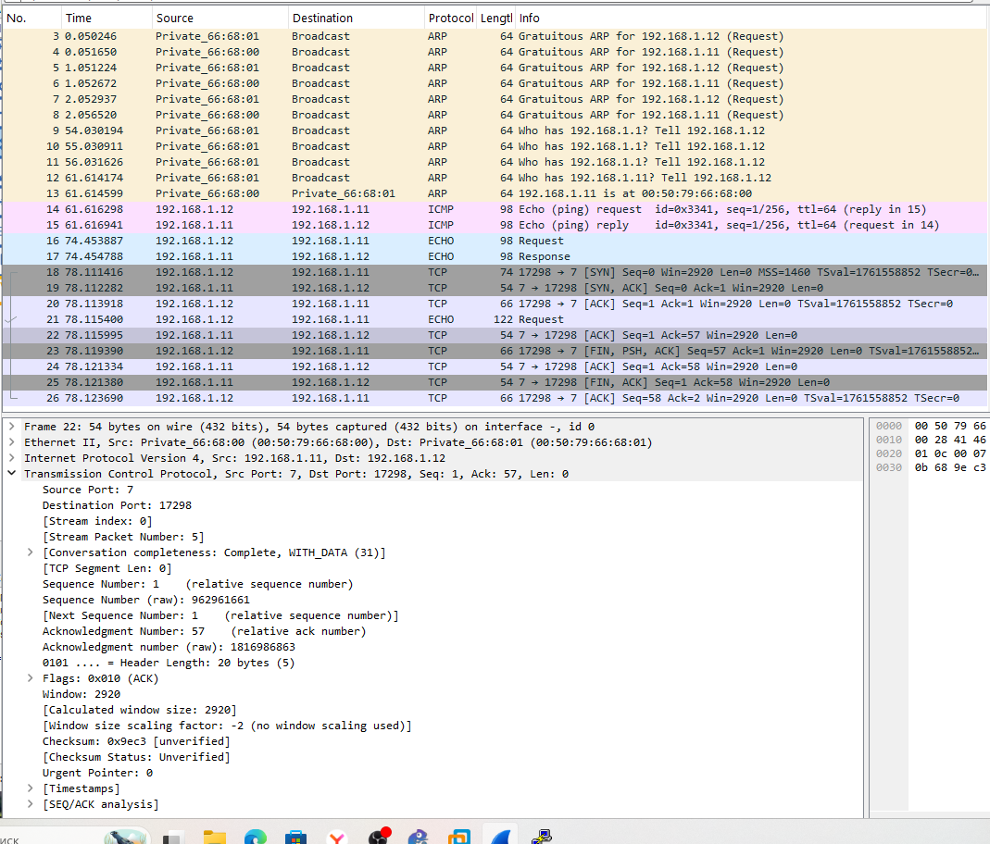
Рис. 8: Анализ TCP-пакетов в Wireshark

2.2 Моделирование простейшей сети на базе маршрутизатора FRR в GNS3
В среде GNS3 была смоделирована сеть, состоящая из одного оконечного устройства PC1-ngaforov, коммутатора msk-ngaforov-sw-01 и маршрутизатора msk-ngaforov-gw-01 на базе FRRouting.
На узле PC1-ngaforov с помощью консоли VPCS был задан IP-адрес 192.168.1.10/24 и шлюз 192.168.1.1, после чего конфигурация сохранена. Команда show ip отобразила параметры сетевого интерфейса: имя устройства, IP-адрес, маску подсети, шлюз и MAC-адрес.
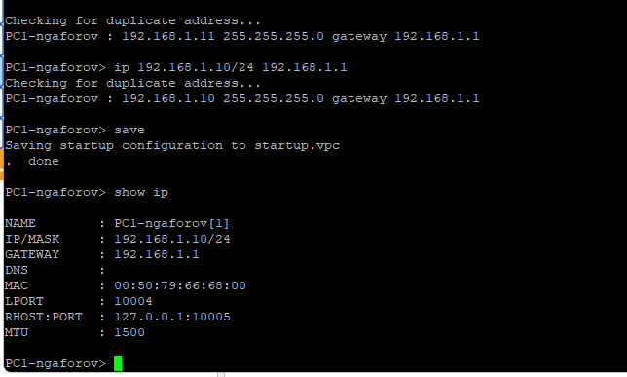
Рис. 9: Настройка IP-адреса на ПК
На маршрутизаторе msk-ngaforov-gw-01 под управлением FRR выполнена базовая настройка. В конфигурационном режиме был задан IP-адрес 192.168.1.1/24 на интерфейсе eth0, интерфейс активирован, а конфигурация сохранена в файл /etc/frr/frr.conf.
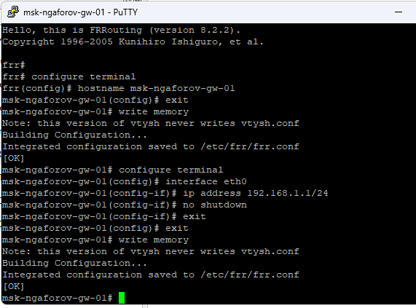
Рис. 10: Настройка интерфейса маршрутизатора FRR
Проверка текущей конфигурации с помощью команды show running-config показала, что интерфейсу eth0 успешно присвоен адрес 192.168.1.1/24.
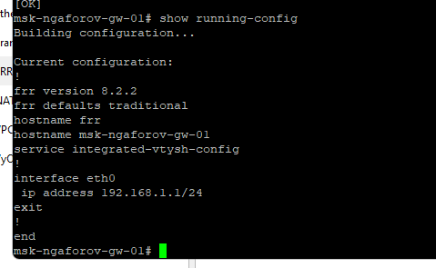
Рис. 11: Просмотр текущей конфигурации маршрутизатора
Команда show interface brief подтвердила, что интерфейс eth0 находится в состоянии up и имеет правильные параметры адресации.
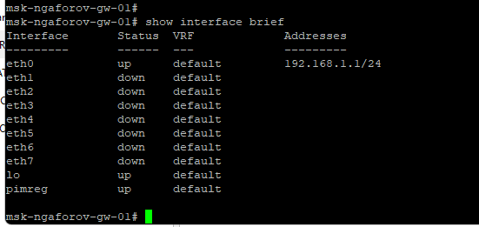
Рис. 12: Интерфейс маршрутизатора активен
После настройки маршрутизатора была проведена проверка связи между ПК и шлюзом с помощью ICMP-запроса. Команда ping 192.168.1.1 показала успешный обмен эхо-пакетами без потерь, что подтвердило корректную работу сетевой конфигурации.
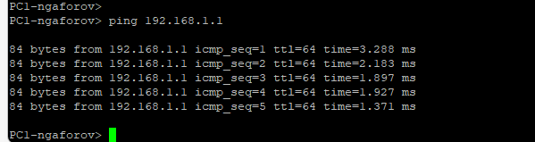
Рис. 13: Проверка связи между ПК и маршрутизатором
В процессе анализа трафика в Wireshark были зафиксированы ARP-запросы, а также ICMP Echo Request и Echo Reply между узлами 192.168.1.10 и 192.168.1.1, что демонстрирует успешную двустороннюю передачу данных.
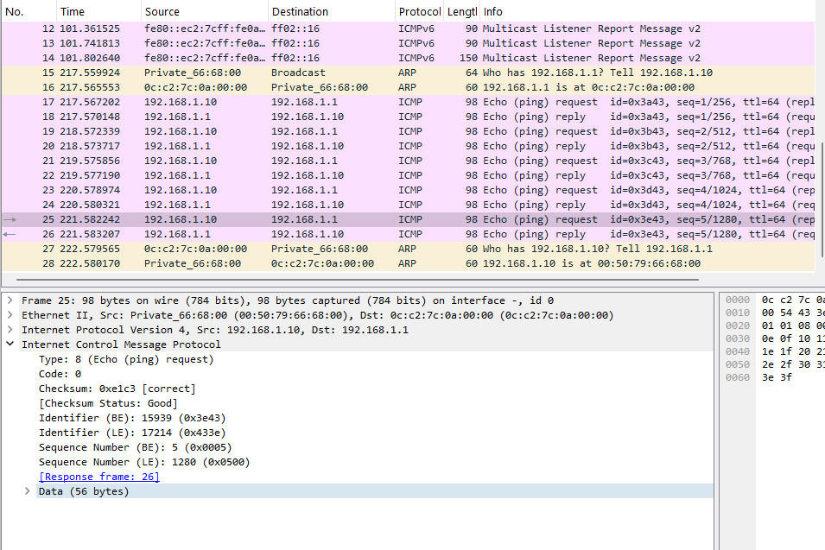
Рис. 14: Анализ ICMP-трафика в Wireshark

2.3 Моделирование простейшей сети на базе маршрутизатора VyOS в GNS3
Далее была смоделирована аналогичная топология с использованием маршрутизатора VyOS.
После загрузки устройства VyOS в режиме конфигурирования был изменён хостнейм на msk-ngaforov-gw-01, а интерфейсу eth0 присвоен IP-адрес 192.168.1.1/24. Параметр DHCP был удалён, изменения сохранены и применены.
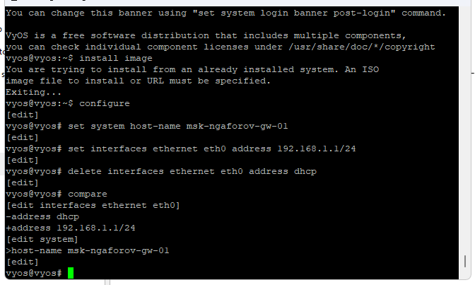
Рис. 15: Настройка маршрутизатора VyOS
Просмотр конфигурации интерфейсов подтвердил корректность настроек: интерфейс eth0 активен, имеет IP-адрес 192.168.1.1/24 и аппаратный адрес 0c:99:d0:40:00:00.
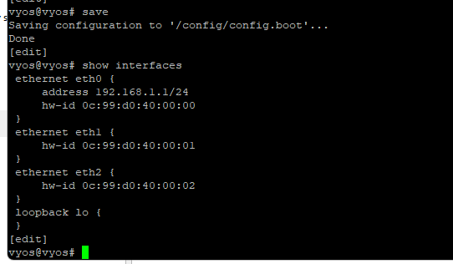
Рис. 16: Проверка настроек интерфейсов VyOS
На узле PC1-ngaforov был успешно выполнен ICMP-тест с маршрутизатором VyOS. Все пакеты дошли без потерь, что свидетельствует о правильной настройке сетевых параметров.
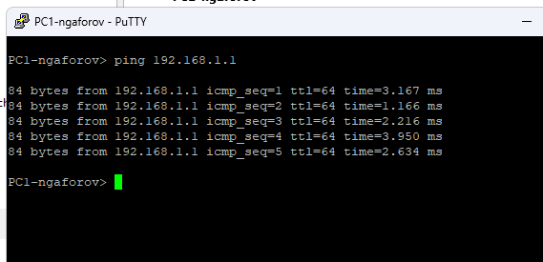
Рис. 17: Проверка связи с маршрутизатором VyOS
Анализ трафика в Wireshark показал обмен ICMP-пакетами между узлами 192.168.1.10 и 192.168.1.1, а также ARP-запросы, что подтверждает корректное функционирование сетевого взаимодействия.
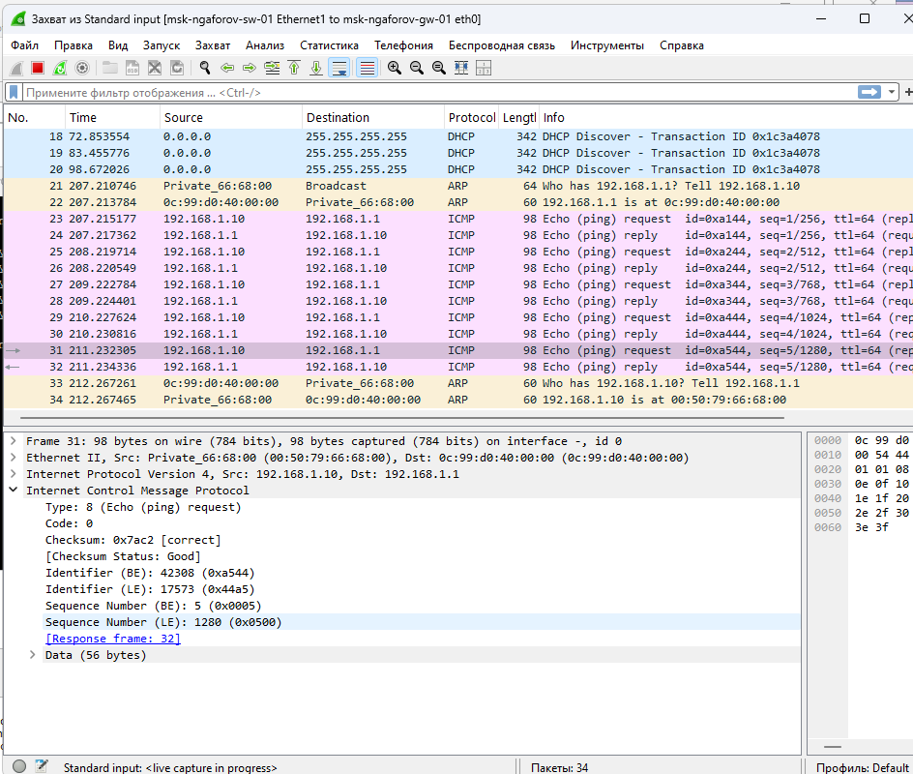
Рис. 18: Захват ICMP и ARP трафика в Wireshark

3 Вывод
В ходе лабораторной работы была смоделирована и исследована работа простейших сетей на базе коммутатора и маршрутизаторов FRR и VyOS в среде GNS3. С помощью анализатора трафика Wireshark были зафиксированы пакеты протоколов ARP, ICMP, UDP и TCP, что позволило изучить принципы их функционирования.
При анализе TCP-трафика подтверждена корректная реализация механизма установления соединения по схеме Three-Way Handshake, включающей этапы SYN, SYN/ACK и ACK. Это обеспечивает надёжное установление соединения перед передачей данных и синхронизацию номеров последовательностей между узлами.
Полученные результаты демонстрируют корректную работу сетевых протоколов на канальном, сетевом и транспортном уровнях модели OSI, а также подтверждают понимание принципов взаимодействия узлов в локальной сети и процессов обмена данными при передаче запросов и ответов.

